輸送包装セミナーのご案内
テーマ：「適正包装のための輸送調査と衝撃強さ試験」
日 時：２０２０年０３月１３日（金）１３：３０ ～ １７：００ 開場時間１３:００～
場 所：神栄ビル３F ３０４会議室 （神戸三宮。会場アクセスは別紙参照）
定 員：２０名（先着順、１社２名様まで）
参 加 費：無料
申込方法：申込書類に必要事項を記入し、FAXまたはE-mailにてお申込み下さい
申込期限：２０２０年０３月０６日（金）まで

プログラム
13：30～14：30
「適正包装設計と輸送環境調査」 神栄テストマシナリー株式会社
概要： 適正包装設計を実現するためには、包装貨物の流通過程で生じる振動衝撃事象を把握したうえで、適切な包装貨物試験条件を設定することが重要である。ここでは、適正包装の実現を目的とした輸送環境調査の基礎情報と計測例についてふれる。

14：40～15：40
「実輸送データによる振動試験条件導出」 アイデックス株式会社 営業技術部 上原 雅史 様
概要： 輸送中の振動に製品が耐えられるか否か振動試験を実施して確認する。多くの試験者が規格をベースにした振動試験を実施する一方、輸送環境を計測し、実輸送データに基づいて振動試験を実施される試験者も増えている。ここでは、比較的安価な設備を用いて計測された実輸送データから振動条件を導出する方法を事例とともに紹介する。

15:50～16：50
「包装設計のための製品衝撃強さ試験の基礎と研究動向」
（地独）大阪産業技術研究所 製品信頼性研究部 堀口 翔伍 様
概要： 輸送中の落下衝撃により製品に不具合が発生しないように緩衝包装設計が実施される。適正包装の実現には製品の衝撃強さを基に緩衝包装設計を実施する必要がある。緩衝包装設計の基準となる製品の衝撃強さを知るために「製品衝撃強さ試験」が実施される。ここでは、製品衝撃強さ試験の基礎知識（装置や試験方法）とともに、最近の研究動向について紹介する。

16：50～17：00
質問コーナー、クロージング（アンケート記入、個別相談など）

※諸事情により、セミナー内容が変更になる場合があります。
会場のご案内

会場：神栄ビル3F 会議室304
住所：神戸市中央区京町77-1
アクセス：JR、阪急、阪神線、地下鉄「三宮駅」徒歩約10分

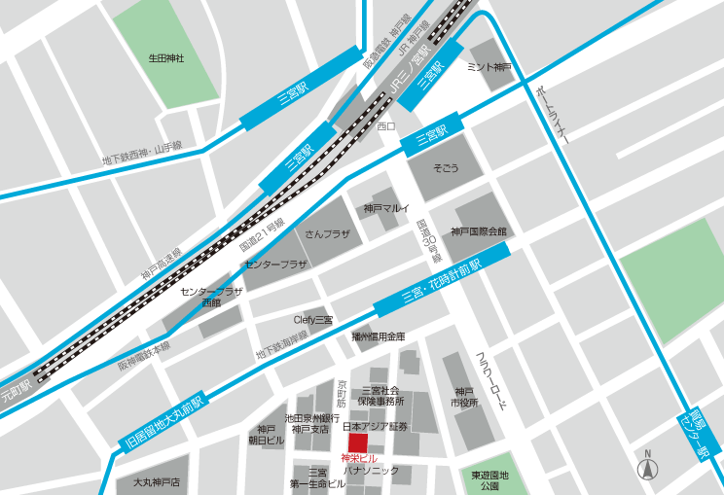

会場には専用駐車場がありません。公共交通機関をご利用いただきますようお願いいたします。
＜神栄テクノロジー㈱ 波夛野宛＞

輸送包装セミナー 参加申込書
日 時：2020年03月13日(金)13:30 ～ 17:00

（ふりがな）
参加者氏名
会社名
所属先
住所 | 〒（ ）
メールアドレス※
電話番号

※参加者様全員に申込確認メールを送付させていただきます。確認メールをもって、当セミナーの正式登録完了となります。万が一、申込み後3日以内に、確認メールが届かない場合は、通信不具合など考えられますので、下記に直接お電話ください。

*** 上記に必要事項を記入し、下記にFAXまたはE-mailでお申込み下さい***

《申し込み先》
神栄テクノロジー株式会社
事業開発部 波夛野 諭志
T E L：029-848-3571
F A X：029-848-3572
E-mail：s-hatano@stc.shinyei.co.jp

